说明：（1）该文档在实验室没有纸质版；

（2）“实验内容和要求”以该文档为准，具体的仪器操作方法可以参考有关教材等。

**RLC电路的稳态过程研究**

**【预习要求】**

仔细阅读有关教材和其它相关资料，然后按照下面要求完成预习报告，上课时务必将预习报告带到实验室交给上课老师检查。

预习报告内容除了常规的预习报告内容外，还要在预习报告中完成下列预习思考题。

**预习思考题：**

1. RLC串连电路的谐振频率与品质因数的物理意义是什么？写相应的计算公式。
2. 为什么在RLC串连电路中电容（或电感）上的电压幅度可能大于总电压的幅度？
3. 画出实验电路图（含示波器探头的接入点）。

**【实验目的】**

1. 研究交流信号在RCL电路的相频和幅频特性；
2. 掌握两种示波器测量相位的方法；
3. 巩固交流电路中矢量图解法和复数法

**【实验仪器】**

电阻箱、电容箱、电感箱、信号源、示波器、导线等。

**【实验原理】**

参考相关教材等。

**【实验注意事项】**

1.请自带 U 盘来实验室存储数据，为了避免存储失败，请不要跟其他人共享一个 U 盘；

2.同样注意“数字示波器使用”中的注意事项。

**【实验内容和要求】**

实验电路 （参数:，，。）

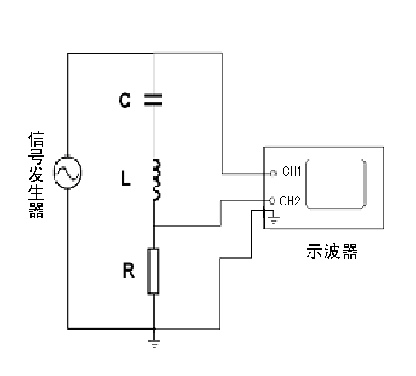

1. 观察RLC串连电路的谐振，测量共振频率与Q值

1．正弦波输入，用X-Y方式观察电压与电流信号的相位差。改变信号源频率，当相位差为零时为谐振。观察谐振前后电流信号强度的变化。

2．交换电路中电容与电阻的位置（为什么？），测量谐振时电容两端电压的振幅UC与输入信号的振幅U，根据公式Q=UC/U计算品质因数，与理论值比较。

3．观察输入频率远大于（和远小于）共振频率时的相位差。

1. 测量电路相频与幅频特性曲线

频率扫描范围：200-5000Hz。测量不少于20个点，在共振频率附近应该多取几个点。绘图时频率取对数坐标。

**【实验报告要求】**

实验报告应规范，应有必要的误差分析。另外，在实验报告中完成下列课后思考题。

课后思考题：

1. 用半对数坐标绘制频率特性图有什么好处？
2. 设计一个用串联谐振测量电容的实验，讨论如何减小不确定度。

附 录1：

【实验记录】

1．仪器与用具

|  |  |  |  |  |  |
| --- | --- | --- | --- | --- | --- |
| 名称 | 标准电阻箱 | 标准电容箱 | 十进电感箱 | 示波器 | 信号发生器 |
| 型号 |  |  |  |  |  |
| 主要指标 |  |  |  |  |  |

2．电路参数：

 

电阻箱  电感直流电阻

3．谐振频率和品质因数测量

   

4．频率特性曲线测量

固定总电压 V

|  |  |  |  |  |  |  |  |  |  |
| --- | --- | --- | --- | --- | --- | --- | --- | --- | --- |
|  |  |  |  |  |  |  |  |  |  |
| （V） |  |  |  |  |  |  |  |  |  |
| 周期 |  |  |  |  |  |  |  |  |  |
|  |  |  |  |  |  |  |  |  |  |
|  |  |  |  |  |  |  |  |  |  |
|  |  |  |  |  |  |  |  |  |  |
| （V） |  |  |  |  |  |  |  |  |  |
| 周期 |  |  |  |  |  |  |  |  |  |
|  |  |  |  |  |  |  |  |  |  |
|  |  |  |  |  |  |  |  |  |  |

【数据分析】

1.与的百分误差：

 

 

2.幅-频特性与相-频特性曲线(附图)。

【结论与讨论】

